Relatório 01 – Determinação da Viscosidade em Função da Temperatura
Turma (A, B, C ou D): B
Membros da equipe: Luiz Augusto Dembicki Fernandes

01) Defina quais os motivos físicos que fazem com que a viscosidade varie em função da temperatura (max 1000 caracteres)
Com o aumento da temperatura, e utilizando-se que a temperatura pode ser compreendidada como a média da movimentação das partículas, temos um entendimento então que as ligações intermoleculares responsaveis pela viscosidade se alteram com a quantidade de movimento das partículas e por consequência a velocidade.

02) Descreva os objetivos do experimento (max 500 caracteres)
Determinar constantes e de um líquido a partir de medições a diferentes temperaturas e utilizando dois tipos de viscosimetros.

03) Descreva quais variáveis são medidas durante o experimento e como elas se relacionam com a propriedade avaliada (viscosidade) (max 500 caracteres cada item)
- Viscosímetro capilar:
Temperatura: Como dito anteriormente, a temperatura altera a viscosidade ao afetar as interações moleculares, em geral as reduzindo, e proporcionalmente diminuindo a viscosidade.
Tempo: Conseguimos relacionar já que o tempo medido é em relação a um movimento e este é sempre em um comprimento constante, ou seja ao compararmos uma mensurção com outra podemos descobrir a diferença de velocidade a qual é proporcional ao escoamento e consequentemente a viscosidade.

- Viscosímetro esfera:
Temperatura: Mesmo do acima.
Tempo: Medidos 3 valores para melhor precisão.

04) Para os dados relacionados com o viscosímetro capilar, apresente o gráfico obtido para a viscosidade em função da temperatura e os coeficientes da equação de Andrade (modelo exponencial). (Obs.: Os gráficos devem possuir eixos devidamente identificados, incluindo as unidades utilizadas para cada variável.)
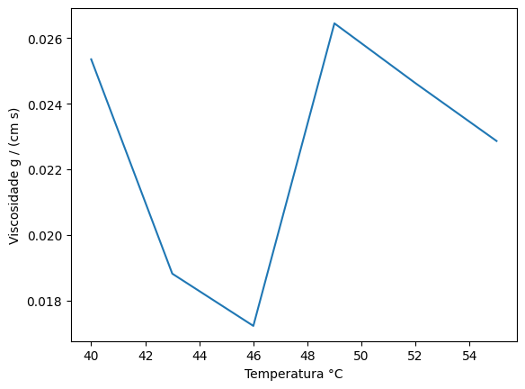
Mesmo após tentativa de linearizar utilizando logaritimo natural:
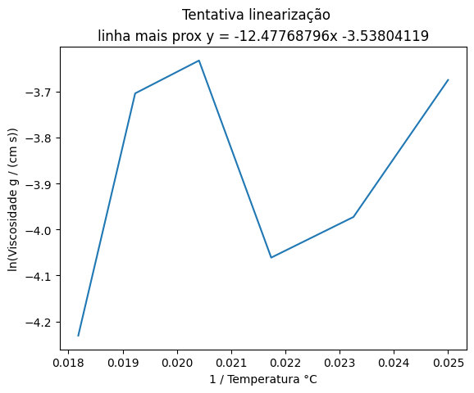
Vemos que não há tendência e não existe um significado físico que cooresponde a equação para a retirada dos valores de e .

05) Para os dados relacionados com o viscosímetro de esfera, apresente o gráfico obtido para a viscosidade em função da temperatura e os coeficientes da equação de Andrade.
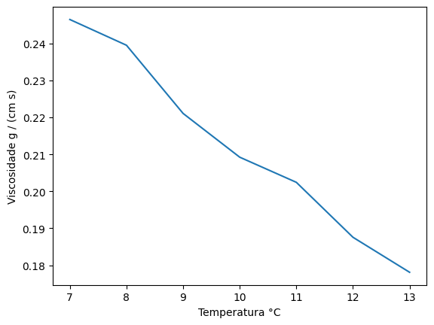

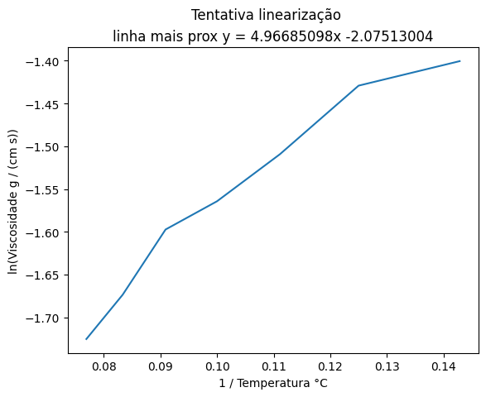

Assim e

06) Você considera que os resultados estão de acordo com o esperado fisicamente? Desprezando possíveis erros de medição experimental, os resultados posuem uma boa confiabilidade? Utilize este espaço para discutir estes e outros aspectos que considerarem relavente sobre os resultados. (max 1500 caracteres)

